<!--
<Section>
<Description>
<Metadata name=”Title”> საქართველოს მოქალაქე და მისი არჩევანი
</Metadata>
</Description>
-->
<!--
</Section>
-->

<!--
<Section>
<Description>
<Metadata name=”Title”>* * *
</Metadata>
</Description>
-->
1999 წლის 17-19 მაისს არასამთავრობო ორგანიზაცია „დიალოგისა“ და ფრიდრიხ ებერტის ფონდის მიერ ორგანიზებული იქნა სემინარი, თემაზე „საქართველოს მოქალაქე და მისი არჩევანი“. სემინარი მიეძღვნა საქართველოს 1999 წლის 31 ოქტომბრის საპარლამენტო არჩევნებს. აღნიშნულ ღონისძიებაში მონაწილეობა მიიღო თბილისისა და მისი მიმდებარე 4 რაიონის (მცხეთა, რუსთავი, ბოლნისი და დუშეთი) 50-ზე მეტმა ჟურნალისტმა და სხვა დაინტერესებულმა პირმა. საპარლამენტო არჩევნებთან დაკავშირებული სხვადასხვა საკითხი გააშუქეს სამთავრობო და არასამთავრობო ორგანიზაციებიდან მოწვეულმა კვალიფიცირებულმა ლექტორებმა.

წინამდებარე ბროშურა აღნიშნული სემინარის გამოხმაურებაა. მისი შინაარსი მეტწილად განაპირობა სემინარის მსვლელობისას გამოკვეთილი პრობლემების აქტუალურობამ და მონაწილეთა სურვილებმა.

კავშირი „დიალოგი“ და ფრიდრიხ ებერტის ფონდი იმედოვნებს, რომ წინამდებარე გამოცემა დაეხმარა ქართული მასმედიის წარმომადგენლებს საარჩევნო პრობლემატიკის გაშუქების საქმეში.

ბროშურის ავტორები მადლობას უხდიან: ქ–ნ მარია ემილია არიოლის, ქ–ნ თამარ ჩიქოვანს, ბ–ნ ნუგზარ ივანიძეს, ბ–ნ ვახტანგ ხმალაძეს, ბ–ნ ლევან ბერძენიშვილს, ბ–ნ ლევან რამიშვილსა და ბ–ნ ლადო სანიკიძეს სემინარში მონაწილეობის მიღებისა და წინამდებარე ბროშურისათვის მასალების მოწოდებისათვის. ასევე დიდი მადლობა ყველა ჟურნალისტს სემინარის მსვლელობაში აქტიური მონაწილეობისათვის. განსაკუთრებით დიდი მადლობა ცენტრალური საარჩევნო კომისიის თავმჯდომარის მოადგილეს ბ–ნ გია ზესაშვილს მხარდაჭერისა და დახმარებისათვის.
<!--
</Section>
-->

<!--
<Section>
<Description>
<Metadata name=”Title”> 1. საქართველოს ორგანული კანონი „საქართველოს პარლამენტის არჩევნების შესახებ“
</Metadata>
</Description>
-->

(მოკლე მიმოხილვა)

საარჩევნო სისტემა ეწოდება კანონმდებლობით დადგენილ წესს, რომელიც გამოიყენება ასარჩევ ორგანოებში მანდატის მოპოვებისათვის. ძირითადად არსებობს მაჟორიტარული და პროპორციული საარჩევნო სისტემები. მაჟორიტარული საარჩევნო სისტემის დროს კენჭს იყრიან კანდიდატები – ადამიანები უშუალოდ და გამარჯვებულია ის, ვინც ყველაზე მეტ ხმას მოიპოვებს. ხოლო პროპორციული საარჩევნო სისტემის დროს კენჭს იყრიან პარტიული სიები, რომელთა მანდატები ნაწილდება მოპოვებული ხმების პროპორციულად. ხოლო პროპორციული სიის მიერ მოპოვებული მანდატი ნაწილდება პარტიულ სიაში შემავალ კანდიდატებზე სიის დასაწყისიდან მიყოლებით.

საპარლამენტო არჩევნები. საქართველოს პარლამენტი არის ქვეყნის უმაღლესი წარმომადგენლობითი ორგანო, რომელიც ახორციელებს საკანონმდებლო ხელისუფლებას. „საქართველოს პარლამენრის არჩევნები ეწყობა საყოველთაო, თანასწორი და პირდაპირი საარჩევნო უფლების საფუძველზე ფარული კენჭისყრით“.

პარლამენტი აირჩევა 4 წლის ვადით. საქართველოს პარლამენტის 150 წევრი აირჩევა პროპორციული სისტემით და 85 წევრი კი მაჟორიტარული სისტემით. პარლამენტის არჩევნებისათვის იქმნება საარჩევნო ოლქები და უბნები. პროპორციული სისტემით საქართველო ერთი 150 მანდატიანი საარჩევნო ოლქია. მაჟორიტარული სისტემით საქართველო 85 მაჟორიტარული ერთმანდატიანი საარჩევნო ოლქისაგან შედგება (საქართველოს ადმინისტრაციულ–ტერიტორიული დაყოფის გათვალისწინებით). ქ. თბილისში იქმნება 10 ერთმანდატიანი საარჩევნო ოლქი. საარჩევნო უბნები იქმნება არანაკლებ 20 და არა უმეტეს 3000 ამომრჩევლისათვის არჩევნებამდე არა უგვიანეს 55 დღისა.

პარლამენტის მორიგი არჩევნები ტარდება მისი უფლებამოსილების ვადის გასვლამდე არა უადრეს 40 დღისა და არა უგვიანეს 15 დღისა, არჩევნების თარიღს ნიშნავს საქართველოს პრეზიდენტი არჩევნებამდე არა უგვიანეს 60 დღისა.

საყოველთაო საარჩევნო უფლება არსებობს ორი სახის: პასიური საარჩევნო უფლება და აქტიური საარჩევნო უფლება. პასიური საარჩევნო უფლება არის მოქალაქის უფლება, თავად იყოს აჩეული წარმომადგენლობითი ორგანოს წევრად ან პრეზიდენტად, ხოლო აქტიური საარჩევნო უფლება არის მოქალაქის უფლება, მონაწილეობა მიიღოს არჩევნებში, ანუ ხმა მისცეს ასარჩევ კანდიდატს ან პარტიულ სიას საკუთარი სურვილის მიხედვით. საპარლამენტო არჩევნებისას პარლამენტის წევრობის კანდიდატი შეიძლება იყოს საქართველოს მოქალაქე 25 წლის ასაკიდან, რომელაც საქართველოში მუდმივად უცხოვრია არანაკლებ 10 წლისა მაინც, განურჩევლად რასისა, ენისა, სქესისა, რელიგიისა, განათლებისა, პოლიტიკური შეხედულებებისა, ეროვნული, ეთნიკური და სოციალური კუთვნილებისა, წარმოშობისა, ქონებრივი და წოდებრივი მდგომარეობისა. პარლამენტის წევრად არჩეული არ შეიძლება იყოს მოქალაქე, რომელიც უკანასკნელი ორი წლის განმავლობაში არ ცხოვრობს საქართველოში და არც ერთ ქვეყანაში არ დგას საქართველოს საკონსულო აღრიცხვაზე, ხოლო საარჩევნო ასაკით საქართველოში არჩევნებში მონაწილეობის აქტიური საარჩევნო უფლება – ხმის მიცემის უფლება – აქვს მოქალაქეს 18 წლის ასაკიდან. ე.ი. მოქალაქეს, რომელიც არჩევნების დღისათვის ხდება 18 წლის ან უფრო მეტი ასაკისაა.

ვადიანი სამხედრო მოსამსახურეები თავიანთი სამხედრო ნაწილის მუდმივი დისლოკაციის ადგილის მიხედვით მონაწილეობას იღებენ პარლამენტის არჩევნებში ორივე სისტემით. იძულებით გადაადგილებული პირები მონაწილეობენ მხოლოდ პარლამენტის პროპორციულ და პრეზიდენტის არჩევნებში.

პარტიებისა და ბლოკების საარჩევნო უფლება. საქართველოს პარლამენტში არჩევნებში მონაწილეობისა და პარლამენტის წევრობის კანდიდატთა დასახელების უფლება აქვს კანონით დადგენილი წესით რეგისტრირებულ პარტიას, რომლის ინიციატივაც დადასტურებულია 50. 000 ამომრჩევლის ხელმოწერით მაინც ან, რომელსაც ჰყავს წარმომადგენელი პარლამენტის არჩევნების დანიშვნის დროისთვის, მაჟორიტარული სისტემით არჩევნებში კი – წარდგენის უფლების მქონე პარტიის, საარჩევნო ბლოკის მიერ წარდგენილ პარტიას, აგრეთვე პირს, რომლის წარდგენის ინიციატივა დადასტურებულია 1000 ხელმოწერით მაინც ან, რომელიც ბოლო არჩევნებში არჩეული იყო პარლამენტის წევრად.

პარლამენტის წევრად არ შეიძლება არჩეულნი იყვნენ პირები, რომელთა თანამდებობა არ შეეთავსება პარლამენტის წევრის სტატუსს, რაც განისაზღვრება „საქართველოს პარლამენტის წევრის სტატუსის შესახებ“ საქართველოს კანონით. პარლამენტის წევრობის კანდიდატი არ შეიძლება იყოს საქართველოს პრეზიდენტი, სამთავრობო და სახელმწიფო საქვეუწყებო დაწესებულებათა ხელმძღვანელები და მათი მოადგილეები, საქართველოს უშიშროების საბჭოს წევრები, ეროვნული ბანკის საბჭოს წევრები, კონტროლის პალატის თავმჯდომარე და მისი მოადგილეები, საქართველოს პარლამენტის აპარატის უფროსი, საქართველოს პრეზიდენტის რწმუნებულები და მათი მოადგილეები, რაიონის, ქალაქის ადგილობრივი თვითმმართველობისა და მმართველობის ორგანოთა ხელმძღვანელები და მათი მოადგილეები (მდივნები), საქართველოს შინაგან საქმეთა სამინისტროს, თავდაცვისა და სახელმწიფო უშიშროების სამინისტროების, დაზვერვისა და სახელმწიფო საზღვრის დაცვის სახელმწიფო დეპარტამენტებისა და სახელმწიფო დაცვის სპეციალური სამსახურის ოფიცრები, მოსამართლეები და მათი თანაშემწეები, საქართველოს სახალხო დამცველი და მისი მოადგილეები, საქართველოს პრეზიდენტის თანაშემწეები, აუდიტორიული საქმიანობის საბჭოს, საქართველოს ფასიანი ქაღალდების ეროვნული კომისიის, საქართველოს ბუღალტრული აღრიცხვის სტანდარტების კომისიის, საქართველოს ელექტროენერგეტიკის მარეგულირებელი ეროვნული კომისიის წევრები, თანამდებობის პირთა ქონებრივი და საფინანსო მდგომარეობის საინფორმაციო ბიუროს თავმჯდომარე და მოადგილეები, აგრეთვე პროკურორები, მათი მოადგილეები, თანაშემწეები და გამომძიებლები,“ თუ ისინი რეგისტრაციამდე განთავისუფლებულები არ იქნებიან დაკავებული თანამდებობებიდან.

მოქალაქის აქტიური საარჩევნო უფლება ასევე შეიძლება იყოს შეზღუდული რიგი მოთხოვნებით, მაგ.:

ა) მოქალაქეს შეიძლება საარჩევნო უფლება ჩამორთმეული ჰქონდეს იმ შემთხვევაში, თუ იგი სასამართლოს მიერ ცნობილია ქმედუუნაროდ.

ბ) არჩევნებში არ მონაწილეობენ ის მოქალაქეები, რომლებიც სასამართლოს განაჩენით სასჯელს იხდიან თავისუფლების აღკვეთის დაწესებულებებში.

საარჩევნო კომისიათა სისტემა. პარლამენტის არჩევნების ჩასატარებლად იქმნება შემდეგი საარჩევნო კომისიები: ცენტრალური, საოლქო და საუბნო.

საარჩევნო კომისიის წევრად არჩეული ან დანიშნული შეიძლება იყოს საარჩევნო უფლების მქონე საქართველოს მოქალაქე. საარჩევნო კომისიის წევრი შეიძლება წარადგინონ პარტიებმა – წინა საპარლამენტო არჩევნების შედეგების მიხედვით 7 საუკეთესო შედეგის მქონე პარტიამ (საარჩევნო ბლოკი), მოქმედი კანონმდებლობის შესაბამისად რეგისტრირებულმა საზოგადოებრივმა გაერთიანებებმა, ადგილობრივი თვითმმართველობისა და მმართველობის ორგანოებმა, ხოლო საოლქო და საუბნო კომისიების შემთხვევებში კი ამომრჩევლებმა. საარჩევნო კომისიის წევრი არ შეიძლება იყოს საქართველოს პარლამენტისა და ადგილობრივი თვითმმართველობის წარმომადგენლობით ორგანოთა წევრები, სახელმწიფო ხელისუფლებისა და მმართველობის ორგანოთა ხელმძღვანელები და მათი მოადგილეები, პარლამენტისა და ადგილობრივი თვითმმართველობის წარმომადგენლობითი ორგანოს – საკრებულოს წევრობის კანდიდატები, არჩევნებში მონაწილე პარტიისა და საარჩევნო ბლოკების რწმუნებულები, პარლამენტის წევრობის კანდიდატის ნდობით აღჭურვილი პირები.

ცენტრალური საარჩევნო კომისია შედგება კომისიის თავმჯდომარის, მისი მოადგილის, მდივნის და არანაკლებ 14 წევრისგან. ცენტრალური საარჩევნო კომისიის 5 წევრი, რომელთაგან საპარლამენტო უმრავლესობის წარმომადგენელი არ უნდა იყოს სამზე მეტი, ინიშნება საქართველოს პარლამენტის მიერ 4 წლის ვადით ყოველი საპარლამენტო არჩევნების წლის საგაზაფხულო სესიის ბოლო თვეს. საქართველოს პრეზიდენტი კი ნიშნავს ცსკ–ის 4 წევრს და პარლამენტის თანხმობით – თავმჯდომარეს 5 წლის უფლებამოსილების ვადით. დანარჩენი წევრები შეივსება პარტიებიდან. საჭიროების შემთხვევაში პარლამენტი ნიშნავს ცსკ–ის სხვა წევრებსაც. ავტონომიური რესპუბლიკელების უზენაესი საბჭოები და მათი პრეზიდიუმები უფლებამოსილები არიან, ჰყავდეთ თითო წარმომადგენელი ცსკ–ში. კომისია თავისი შემადგენლობიდან ირჩევს კომისიის თავმჯდომარის მოადგილეს და მდივანს.

ცენტრალური საარჩევნო კომისია თავისი კომპენტენციის ფარგლებში: აკონტროლებს საქართველოს მთელ ტერიტორიაზე კონსტიტუციისა და საარჩევნო კანონის შესრულებას და უზრუნველყოფს მათ ერთგვაროვან გამოყენებას; ქმნის საარჩევნო ოლქებს, ნიშნავს საოლქო საარჩევნო კომისიების თავმჯდომარეებსა და ოთხ–ოთხ წევრს, საჭიროების შემთხვევაში – კომისიების დამატებით წევრებს; წყვეტს საარჩევნო ოლქისათვის საქართველოს ფარგლებს გარეთ შექმნილი საარჩევნო უბნების მიწერის საკითხს; რეგისტრაციაში ატარებს არჩევნებში მონაწილე პარტიებსა და საარჩევნო ბლოკებს, არჩევნებში დამოუკიდებლად მონაწილე პარტიებისა და საარჩევნო ბლოკების რწმუნებულს და აძლევს მას სათანადო მოწმობას, აგრეთვე რეგისტრაციაში ატარებს არჩევნებში დამოუკიდებლად მონაწილე პარტიებისა და საარჩევნო ბლოკების პარტიულ სიებს და აძლევს სათანადო მოწმობებს პარლამენტის წევრების კანდიდატს; ადგენს არჩევნების შედეგებს პარტიული სიების მიხედვით, აჯამებს რესპუბლიკაში არჩევნების შედეგებს; რეგისტრაციაში ატარებს არჩეულ პარლამენტის წევრს და აძლევს მას სათანადო მოწმობას; ახორციელებს კანონის „საქართველოს პარლამენტის არჩევნების შესახებ“ შესაბამის სხვა უფლებამოსილებას.

საოლქო საარჩევნო კომისია შედგება თავმჯდომარის, მოადგილის, მდივნისა და 7 წევრისგან. კომისიის თავმჯდომარეს და მის 4 წევრს ნიშნავს ცენტრალური საარჩევნო კომისია. დანარჩენ წევრებს კი პარტიები იმავე წესით. საქართველოში მოქმედებს იმდენივე საოლქო საარჩევნო კომისია, რამდენი მაჟორიტარული საარჩევნო ოლქიც არის დაფიქსირებული საქართველოს პარლამენტის არჩევნებისათვის – სულ 85.

საოლქო საარჩევნო კომისია თავისი კომპეტენციის ფარგლებში: აკონტროლებს საქართველოს მთელ ტერიტორიაზე კონსტიტუციისა და კანონის „საქართველოს პარლამენტის არჩევნების შესახებ“ შესრულებას და უზრუნველყოფს მათ ერთგვაროვან გამოყენებას საარჩევნო ოლქის ტერიტორიაზე: ქმნის საარჩევნო უბნებს, ნიშნავს საუბნო საარჩევნო კომისიის თავმჯდომარესა და ოთხ წევრს, საჭიროების შემთხვევაში – კომისიის დამატებით წევრებს, რეგისტრაციაში ატარებს არჩევნებში მონაწილე პარტიებსა და საარჩევნო ბლოკებს, არჩევნებში დამოუკიდებლად მონაწილე პარტიებისა და საარჩევნო ბლოკების რწმუნებულს, აგრეთვე ოლქში წარდგენილი კანდიდატის ნდობით აღჭურვილ პირს და აძლევს მათ სათანადო მოწმობას, აგრეთვე რეგისტრაციაში ატარებს ოლქში წარდგენილ კანდიდატებს, აძლევს მათ სათანადო მოწმობებს, რეგისტრაციაში ატარებს არჩევნებში დამოუკიდებლად მონაწილე პარტიის, საარჩევნო ბლოკის რწმუნებულს მოცემულ საარჩევნო ოლქში, აძლევს მას სათანადო მოწმობას; ადგენს და ადგილობრივ პრესაში აქვეყნებს საარჩევნო ოლქში ამომრჩეველთა, არჩევნებში მონაწილეთა და კენჭისყრის მონაწილეთა რიცხვს, არჩევნების საბოლოო შედეგს და ახორციელებს კანონის „საქართველოს პარლამენტის არჩევნების შესახებ“ შესაბამის სხვა უფლებამოსილებას.

საუბნო საარჩევნო კომისია იქმნება საარჩევნო უბნების მიხედვით. ყველა საარჩევნო ოლქს საოლქო საარჩევნო კომისიები ყოფენ საარჩევნო უბნებად. საუბნო საარჩევნო კომისია იქმნება კომისიის თავმჯდომარის, მისი მოადგილის, მდივნის და 7 წევრისაგან. კომისიის თავმჯდომარეს და მის ოთხ წევრს ნიშნავს საოლქო საარჩევნო კომისია. დანარჩენი წევრები კი ინიშნება პარტიების მიერ ამავე წესით.

საუბნო საარჩევნო კომისიები უზრუნველყოფენ ამომრჩეველთა სიების შედგებას, ამომრჩევლის ბარათების დარიგებას, კენჭისყრასა და შედეგების დათვლას საარჩევნო უბანში.

ცენტრალური და საოლქო საარჩევნო კომისიების უფლებამოსილება გრძელდება პარლამენტის მორიგი არჩევნების დანიშვნამდე. საუბნო საარჩევნო კომისიის უფლებამოსილება მთავრდება არჩევნების შედეგების შეჯამების შემდეგ.

დაფინანსების წყაროები. საპარლამენტო არჩევნებთან დაკავშირებული მთავარი ხარჯები (მომზადება, ჩატარება) ძირითადად სახელმწიფო ბიუჯეტიდან იფარება. ამასთან ერთად, არჩევნებში დამოუკიდებლად მონაწილე ყოველი პარტია, საარჩევნო ბლოკი და ოლქში წარდგენილი მაჟორიტარი კანდიდატი ქმნის საარჩევნო ფონდს, ბანკში საანგარიშსწორებო ანგარიშის გახსნით, რისთვისაც მათ უფლება აქვთ, გამოიყენონ სახელმწიფოს მიერ გამოყოფილი თანხა, თავიანთი სახსრები, მხოლოდ საქართველოში რეგისტრირებულ საწარმოთა (რომლებშის არ არის სახელმწიფოს წილი), საქართველოს მოქალაქეთა და პოლიტიკური გაერთიანებათა შემოწირულობანი. ხოლო საარჩევნო კომისიების დაფინანსება კი ხდება მხოლოდ სახელმწიფოს მიერ.

არჩევნებთან დაკავშირებული სხვადასხვა ხარჯების სავარაუდო ოდენობას განსაზღვრავს საქართველოს ცენტრალური საარჩევნო კომისია, რომელიც არჩევნების წლის სახელმწიფო ბიუჯეტის შესახებ კანონში აისახება ცალკე მუხლით. ცენტრალური საარჩევნო კომისია ასევე ადგენს არჩევნებთან დაკავშირებული ხარჯების განაწილებისა და გამოყენების წესს. არჩევნების დამთავრებიდან 2 თვის ვადაში ხარჯების ოდენობას ასევე ადგენს ცსკ, რასაც ამტკიცებს ახლად არჩეული პარლამენტი.

არჩევნებში დამოუკიდებლად მონაწილე პარტიები, საარჩევნო ბლოკები და პარლამენტის წევრობის დამოუკიდებელი კანდიდატები არჩევნების შედეგების გამოქვეყნებიდან არა უგვიანეს 2 თვისა, ხოლო პარტიები და საარჩევნო ბლოკები, რომლებმაც ცენტრალური საარჩევნო კომისიის წინასწარი მონაცემების მიხედვით გადალახეს ბარიერი, აგრეთვე შესაბამისი საოლქო საარჩევნო კომისიის მონაცემებით პარლამენტის წევრად არჩეული დამოუკიდებელი კანდიდატები არჩევნების დღიდან არა უგვიანეს 10 დღისა ცენტრალურ საარჩევნო კომისიას, მის მიერვე დადგენილი ფორმით, წარუდგენენ არჩევნებისათვის გამოყენებული სახსრების ანგარიშს, საქართველოს კონტროლის პალატის მიერ ჩატარებული შემოწმების დასკვნითურთ. არჩევნებში დამოუკიდებლად მონაწილე პარტიების, საარჩევნო ბლოკებისა და პარლამენტის წევრებად არჩეული ოლქში წარდგენილი კანდიდატების მიერ საარჩევნო ფონდების გამოყენების მართლზომიერებას აკონტროლებენ საქართველოს კონტროლის პალატა, ცენტრალური და საოლქო საარჩევნო კომისიები, საოლქო და საუბნო კომისიების მიერ არჩევნების მომზადებასთან და ჩატარებასთან დაკავშირებული ხარჯებისას – ცენტრალური საარჩევნო კომისია; ხოლო ამ უკანასკნელისას კი – პარლამენტი და კონტროლის პალატა.

საჯაროობა და მონიტორინგი. პარლამენტის არჩევნები ტარდება საჯაროდ და ღიად. პარლამენტის არჩევნების საჯაროობას უზრუნველყოფენ საარჩევნო კომისიები. საარჩევნო კომისიები მოქალაქეებს ამცნობენ თავიანთ მუშაობას, საარჩევნო ოლქებისა და უბნების შექმნას, საარჩევნო კომისიების შემადგენლობას, ადგილსამყოფელს, მუშაობის დროს, ამომრჩეველთა სიებს, არჩევნებში მონაწილე პარტიებისა და საარჩევნო ბლოკების ნუსხას, მათ მიერ პარლამენტის წევრობის კანდიდატთა და ოლქში წარდგენილ კანდიდატთა სიებს, მათ კანდიდატთა პროგრამებს, აწვდიან ცნობებს პარლამენტის წევრობის კანდიდატთა შესახებ, აცნობებენ არჩევნების შედეგებს. ამავე დროს საარჩევნო კომისიების მუშაობის მონიტორინგის უფლება, საარჩევნო კომისიების სხდომაზე და ხმის მისაცემ შენობებში დასწრების გზით, აქვთ არჩევნებში დამოუკიდებლად მონაწილე პარტიისა და საარჩევნო ბლოკის რწმუნებულს შესაბამის საარჩევნო ოლქში, პარლამენტის წევრობის კანდიდატის ნდობით აღჭურვილ პირს, კანონით დადგენილი წესით რეგისტრირებული იმ პარტიების თითო წარმომადგენელს, რომლებსაც შესაბამის კომისიაში არ დაუნიშნავთ კომისიის წევრი, ცენტრალური საარჩევნო კომისიის მიერ რეგისტრირებული საზოგადოებრივი გაერთიანების თითო წარმომადგენელს, ცენტრალური საარჩევნო კომისიის მიერ აკრედიტებულ პრესის, ტელევიზიისა და რადიოს წარმომადგენლებს (რეგისტრაციისა და აკრედიტაციის შესახებ განცხადება ცენტრალურ საარჩევნო კომისიას უნდა წარედგინოს არა უგვიანეს 10 დღისა არჩევნების დღემდე, ცენტრალურ საარჩევნო კომისიას გადაწყვეტილება გამოაქვს განცხადების წარდგენიდან 6 დღის ვადაში), მეთვალყურეებს სხვა სახელმწიფოებიდან და საერთაშორისო ორგანიზაციებიდან, ხოლო არჩევნების დგეს ხმის მისაცემი შენობის გახსნიდან არჩევნების შედეგების შეჯამების დამტავრებამდე, – პარლამენტის წევრობის კანდიდატების, პარტიისა და საარჩევნო ბლოკების მიერ დანიშნულ თითო მეთვალყურესაც.

არჩევნების საჯაროობის გამოხატულებაა ისიც, რომ მასობრივი ინფორმაციის საშუალებებისათვის გარანტირებულია შეუფერხებელი დასწრება არჩევნებთან დაკავშირებულ ყველა კრებასა და სხდომაზე, საარჩევნო კომისიები, არჩევნებში მონაწილე პარტიები, საარჩევნო ბლოკები, სახელმწიფო და საზოგადოებრივი ორგანოები, საწარმოები, დაწესებულებები აწვდიან მათ არჩევნების მომზადებასა და ჩატარებასთან დაკავშირებულ ინფორმაციას.

ამომრჩეველთა სია ანუ საარჩევნო რეგისტრაცია. იმისათვის, რომ მოქალაქემ მონაწილეობა მიიღოს არჩევნებში – მისცეს ხმა არჩევნების დგეს – იგი უნდა შეიტანონ საარჩევნო სიაში, ანუ მოქალაქემ უნდა გაიაროს რეგისტრაცია. საქართველოს კანონმდებლობით ამომრჩეველი უნდა შეიტანონ სიაში მისი მუდმივი სახოვრებელი ადგილის მიხედვით. საქართველოს ახალი კანონმდებლობით საქართველოს მოქალაქეებს (საქართველოში კანონიერად მყოფ ნებისმიერ პირსაც) აქვთ უფლება, აირჩიონ მუდმივი საცხოვრებელი ადგილი ან გამოიცვალონ იგი საკუთარი სურვილის მიხედვით. ოღონდ, ამ უფლებას ახლავს ვალდებულებაც – გაიარონ რეგისტრაცია შინაგან საქმეთა სამინისტროს რაიონულ განყოფილებაში. ე.ი. აცნობონ ამ ორგანოებს მათი მუდმივი საცხოვრებელი მისამართი და აიღონ შესაბამისი ინფორმაციის დამადასტურებელი დოკუმენტი – რეგისტრაციის მოწმობა. მოქალაქის მუდმივ საცხოვრებელ ადგილად ითვლება ის მისამართი, რომელზეც იგი არის რეგისტრირებული. ამომრჩევლის სიაში შიტანენ მხოლოდ შესაბამისი საარჩევნო უბნის ტერიტორიაზე რეგისტრირებულ მოქალაქეებს. ამომრჩევლის საარჩევნო სიაში შეტანას ეწოდება ამომრჩევლის რეგისტრაცია. საუბნო საარჩევნო კომისიები ვალდებულნი არიან, ამომრჩევლის სია საყოველთაო გაცნობისათვის გამოაკრან არჩევნებამდე 10 დღით ადრე. ყოველ მოქალაქეს – ამომრჩეველს – უფლება აქვს, გამოთქვას პრეტენზია, თუ იგი რეგისტრირებული არ არის შესაბამის ტერიტორიაზე და გამორჩენილია ამომრჩევლის სიაში. პრეტენზია უნდა წარადგინონ შესაბამის საუბნო საარჩევნო კომისიაში. თუ კომისიისაგან მიიღებენ უარს, მათ უფლება აქვთ, პრეტენზია წარადგინონ შესაბამის სასამართლოში.

იმ საუბნო საარჩევნო კომისიებმა, რომლებიც მდებარეობენ რაიონის ტერიტორიაზე, ვადიანი სამხედრო მოსამსახურეები უნდა შეიტანონ ცალკე ამომრჩეველთა სიაში.

პარლამენტის წევრობის კანდიდატის წარდგენა.

ა) მაჟორიტარულ ოლქში პარლამენტის წევრობის კანდიდატის წარდგენის უფლება აქვთ: პოლიტიკურ პარტიას, საარჩევნო ბლოკსა და ამომრჩეველთა საინიციატივო ჯგუფს. ეს უკანასკნელი უნდა შედგებოდეს 5 ამომრჩევლისაგან. ჯგუფს უფლება აქვს განცხადებით მიმართოს საოლქო საარჩევნო კომისიას შესაბამის მაჟორიტარულ ოლქში კანდიდატის წარდგენის მიზნით, არჩევნებამდე არაუგვიანეს 40 დღისა. განცხადებაში აგნიშნული უნდა იყოს ჯგუფის ყველა წევრის ან ჯგუფის წარმომადგენლის სახელი, გვარი, მისამართი და ტელეფონი (თუ აქვთ). განცხადებაში იწერება, რომ საინიციატივო ჯგუფი პარლამენტის წევრობის კანდიდატატ წარადგენს შემდეგ პიროვნებას და აუცილებლად უნდა მიუთითოს კანდიდატის სახელი, გვარი, დაბადების თარიღი (კრიტიკულ წელში დაბადებულთათვის აუცილებელია თვე და რიცხვი), პროფესია, საქმიანობა, სამუშაო და საცხოვრებელი ადგილი. განცხადებას თან უნდა ერთვოდეს კანდიდატის ხელმოწერილი სააღრიცხვო ბარათი ორ ეგზემპლარად. სააღრიცხვო ბარათი სტანდარტულია, იგი წინასწარ არის შედგენილი და შესავსებად გადაეცემათ საინიციატივო ჯგუფებს საოლქო საარჩევნო კომისიებისაგან. განცხადების წარდგენის შემდეგ ჯგუფს უნდა მისცენ ცნობა საბუთების წარდგენის შესახებ და გადასცენ ხელმომწერთა ბლანკები, რომლებიც სტანდარტული. ხელმომწერთა ბანკებში ყველა გრაფა უნდა იყოს აუცილებლად. პარლამენტის წევრობის კანდიდატს მხარი უნდა დაუჭირონ მინიმუმ 1000–მა ამომრჩეველმა. ამის შემდეგ კანდიდატებს ატარებენ რეგისტრაციაში. ასეთ კანდიდატს ეწოდება დამოუკიდებელი კანდიდატი.

მაჟორიტარულ ოლქში კანდიდატის წარდგენის უფლება აქვთ, აგრეთვე, პოლიტიკურ პარტიებს და საარჩევნო ბლოკებს. მათ მიერ კანდიდატის წარდგენა ხდება ანალოგიურად. განსხვავება მხოლოდ ისაა, რომ პარტიისა და საარჩევნო ბლოკის წარდგენილ კანდიდატს არ სჭირდება მხარდამჭერთა სიების წარდგენა.

ბ) პროპორციულ საარჩევნო ოლქში სიების წარდგენის უფლება აქვთ პარტიებსა და საარჩევნო ბლოკებს, არჩევნებამდე არაუგვიანეს 36 დღისა. პარტიულ სიაში არ შეიძლება იყოს იმაზე ნაკლები რაოდენობა კანდიდატებისა, ვიდრე მანდატების რაოდენობაა ოლქში და არ შეიძლება, აღემატებოდეს რაოდენობის ორჯერადს. პარტიული სია უნდა წარადგინოს პარტიის ხელმძღვანელმა ორგანომ და ხელს უნდა აწერდეს პარტიის ხელმძღვანელი პირი, საარჩევნო ბლოკში შემავალი ყველა პარტიის ხელმძღვანელი პირი. თუ პარტიულ სიას წარადგენენ შესაბამისი პარტიის რეგიონული ორგანოები, მაშინ რეგიონული ორგანოს ხელმძღვანელი პირი (პირები, იგულისხმება ბლოკში შემავალი პარტიების რეგიონული ორგანოები). პარტიულ სიაში შეყვანილი კანდიდატების საანკეტო მონაცემები ანალოგიურია მაჟორიტარი კანდიდატის მონაცემებისა. ისინი სააღრიცხვო ბარათს 2 ეგზემპლარად ავსებენ. პარტიულ სიაში არ შეიძლება შეყვანილი იყოს პირი, რომელიც არჩევნებში მონაწილე სხვა პარტიის წევრია, ან რომელიც სხვა საარჩევნო ოლქში არის წარდგენილი კანდიდატად.

პარლამენტის წევრების კანდიდატთა რაოდენობა არ უნდა იყოს 100–ზე ნაკლები და არ უნდა აღემატებოდეს 235. პარლამენტის წევრობის კანდიდატი რეგისტრაციაში არ გატარდება, თუ მან ერთდროულად განაცხადა თანხმობა პრეზიდენტობის, ავტონომიური რესპუბლიკის უმაღლესი წარმომადგენლობითი ორგანოს წევრობის ან საკრებულოს კანდიდატად კენჭისყრაზე; ან სხვადასხვა პარტიის ან საარჩევნო ბლოკის პარტიული სიით კენჭისყრაზე; ან სხვადასხვა საარჩევნო ოლქში კენჭისყრაზე.

პოლიტიკური პარტია და საარჩევნო ბლოკი. არჩევნებში მონაწილეობის მიზნით, პარტიებმა რეგისტრაცია უნდა გაიარონ ცენტრალურ საარჩევნო კმისიაში. პარტიას, რომელსაც არჩევნების დანიშვნის მომენტისათვის საქართველოს პარლამენტში ჰყავს წევრი (თუ ერთი დეპუტატი – საქართველოს პარლამენტის წევრი მაინც არის პარტიის წევრი) ტარდება რეგისტრაციაში მხარდამჭერთა სიების გარეშე. ხოლო პარტიამ, რომელსაც მხარდამჭერთა სიები ესაჭიროება, განცხადებით უნდა მიმართოს ცენტრალურ საარჩევნო კომისიას საპარლამენტო არჩევნების წლის არა უგვიანეს 1 ივლისისა და შეტანიდან 30 დღის ვადაში ცენტრალურ საარჩევნო კომისიაში უნდა შეიტანოს მინიმუმ 50 000 მხარდამჭერთა ხელმოწერების სია. მხარდამჭერთა ხელმოწერები სრულდება სპეციალურ ბლანკებზე, რომლის ყოველი გრაფა აუცილებლად უნდა იყოს შევსებული.

ცენტრალურ საარჩევნო კომისიაში რეგისტრირებულ პარტიებს უფლება აქვთ, გაერთიანდნენ საარჩევნო ბლოკებად, რათა ერთობლივად მიიღონ მონაწილეობა არჩევნებში. საარჩევნო ბლოკი ისეთივე საარჩევნო სუბიექტია, როგორც პოლიტიკური პარტია. ბლოკში გასაერთიანებლად საჭიროა, პარტიების ხელმძღვანელმა ორგანოებმა კანონმდებლობის შესაბამისად მიიღონ ბლოკის წესდება, დანიშნონ ბლოკის ხელმძღვანელი პირები და შეიტანონ განცხადება წესდებასთან ერთად ცენტრალურ საარჩევნო კომისიაში. განცხადებას ხელს უნდა აწერდეს ბლოკში შემავალი ყველა პარტიის ხელმძღვანელი პირი. რეგისტრაციის ვადების დროს პარტიებმა აუცილებლად უნდა გაითვალისწინონ მაჟორიტარი კანდიდატებისა და პარტიული სიების წარდგენის ბოლო ვადა.

კენჭისყრის პროცესი. საქართველოს პარლამენტის არჩევნები ფარული კენჭისყრით ტარდება.

ა) არჩევნები ფარულია – ამომრჩეველმა საარჩევნო ბიულეტენი უნდა შეავსოს სპეციალურად მოწყობილ ხმის მისაცემ კაბინაში, რომელსაც ფარული კაბინა ეწოდება. დაუშვებელია ვინმემ გააკონტროლოს ამომრჩევლის ნების გამოვლენა. თუ ასეთ მცდელობას ექნება ადგილი, ამომრჩეველს უფლება აქვს, მიმართოს საუბნო საარჩევნო კომისიის თავმჯდომარეს, რათა დამყარებული იქნას წესრიგი. ამომრჩეველს უფლება აქვს, ხმის მისაცემ კაბინაში თავისი სურვილით შეიყვანოს სხვა ამომრჩეველი დახმარების მიზნით. მაგრამ არ შეიძლება ამომრჩეველთან ერთად კაბინაში შევიდეს არჩევნების ადმინისტრაციის წევრი (კომისიის წევრი, რწმუნებული, მეთვალყურე და ა.შ.).

ბ) არჩევნების პირდაპირია. ე.ი. ამომრჩეველი ხმას აძლევს უშუალოდ. დაუშვებელია სხვის მაგივრად ხმის მიცემა. არ შეიძლება ამომრჩეველს მიეცეს სხვა ამომრჩევლის ბიულეტენი (მეუღლის, შვილის, ნათესავის, მეზობლის და ა.შ.) ბიულეტენის მისაღებად ამომრჩეველმა საუბნო საარჩევნო კომისიას უნდა წარუდგინოს პირადობის დამადასტურებელი მოწმობა და ბიულეტენის მიღება დაადასტუროს ამომრჩეველთა სიაში ხელის მოწერით. ამომრჩეველს მიეცემა იმდენი ბიულეტენი, რამდენ ამომრჩეველთა სიაშიც არის იგი შეყვანილი. ბიულეტენი არის ორნაირი: პროპორციული და მაჟორიტარული. პროპორციული საარჩევნო ბიულეტენი ეწოდება ბიულეტენს, რომელშიც შეტანილია პარტიებისა და საარჩევნო ბლოკების მონაცემები. ამომრჩეველს უფლება აქვს, ხმა მისცეს მხოლოდ ერთ პარტიას. თუ ამომრჩეველი ხმას მისცემს ერთზე მეტ პარტიას, ბიულეტენი ბათილად ჩაითვლება. მაჟორიტარულია ბიულეტენი, რომელშიც შეტანილია მაჟორიტარული სისტემით ასარჩევი დეპუტატობის კანდიდატების მონაცემები. ბიულეტენის შევსებისას ამომრჩეველმა ყურადღება უნდა მიაქციოს იმას, რომ ერთი ხმა აქვს და შეიძლება მხოლოდ ერთ კანდიდატს მისცეს ხმა.

კენჭისყრის პროცესი პარლამენტის არჩევნების დგეს ეწყობა 7.00 სთ–დან 20.00 სთ–მდე. პასუხისმგებლობა კენჭისყრის ორგანიზაციასთან დაკავშირებულ ყველა საკითხზე ეკისრება საუბნო საარჩევნო კომისიას. კენჭისყრის შემდეგ საუბნო საარჩევნო კომისია ითვლის ხმებს როგორც მაჟორიტარული, ასევე პროპორციული ბიულეტენების მიხედვით და შედეგებს აფორმებს ოქმების სახით. საოლქო საარჩევნო კომისია საუბნო საარჩევნო კომისიებისაგან მიღებული ოქმების საფუძველზე ერთმანდატიანი საარჩევნო ოლქის მიხედვით ადგენს: გამოუყენებელი და გაფუჭებული ბიულეტენების რაოდენობას, ამომრჩეველთა საერთო რაოდენობას, არჩევნებში მონაწილე რაოდენობას, ნამდვილად და ბათილად ცნობილი და დაუდგენელი ნიმუშების ბიულეტენების რაოდენობას, თითოეული კანდიდატისათვის მიცემული ხმების რაოდენობას, არჩევნების შედეგებს. საარჩევნო ოლქში არჩეულად ჩაითვლება ის კანდიდატი, რომელიც ხმათა მეტ რაოდენობას მიიღებს, მაგრამ არანაკლებ კენჭისყრის მონაწილეთა ერთი მესამედისა. საოლქო საარჩევნო კომისიის მიერ დამტკიცებული ოქმი და საუბნო საარჩევნო კომისიების ოქმები ერთად გადაეცემა ცენტრალურ საარჩევნო კომისიას არჩევნების ჩატარებიდან არაუგვიანეს 5 დღისა.

არჩევნების შედეგების საბოლოო შეჯამება ხდება ცენტრალურ საარჩევნო კომისიაში, არჩევნების ჩატარებიდან არაუგვიანეს 10 დღისა. ცენტრალური საარჩევნო კომისია საოლქო და საუბნო კომისიების მიერ გადაცემული ოქმების საფუძველზე ადგენს არჩევნების საბოლოო შედეგების ამსახველ ოქმს და გადასცემს ამ ოქმების ასლებს საქართველოს პარლამენტს.

საქართველოს პარლამენტის არჩევნები პარტიული სიების მიხედვით ჩატარებულად ჩაითვლება, თუ არჩევნებში მონაწილეობდა ამომრჩეველთა საერთო რაოდენობის ერთი მესამედი მაინც.

პარლამენტის წევრთა მანდატები მიეკუთვნება მხოლოდ იმ პარტიულ სიას, რომელმაც მიიღო არჩევნებში მონაწილეთა ხმების 7% მაინც. პარტიული სიის მიერ მიღებული მანდატების რაოდენობის დასადგენად ამ სიის მიერ მიღებული ხმების რაოდენობა უნდა გამრავლდეს 150–ზე და გაიყოს ასეთი პარტიების მიერ მიღებულ ხმათა რაოდენობის ჯამზე. მიღებული რიცხვის მთელი ნაწილი წარმოადგენს სიის მიერ მიღებული მანდატების რაოდენობას. იმ შემთხვევაში, თუ ამგვარად მიღებული მანდატების რაოდენობათა ჯამი 150-ზე ნაკლები აღმოჩნდა, გაუნაწილებელი მანდატებისაგან თითო მანდატი მიეკუთვნებათ იმ პარტიულ სიებს, რომლებმაც არჩევნებში ხმების მეტი რაოდენობა მიიღეს, თუ ორი ან მეტი პარტიული სიის მიერ მიღებული ხმების რაოდენობა თანაბარი აღმოჩნდა, მანდატი მიეკუთვნება იმ სიას, რომელმაც უფრო ადრე გაიარა რეგისტრაცია. თუ კანდიდატი არჩეულია, როგორც საარჩევნო ოლქიდან, ისე პარტიული სიით, მაშინ იგი არჩეულად ითვლება საარჩევნო ოლქიდან, ამოიღება პარტიული სიიდან და სიაში ხდება მისი მომდევნო კანდიდატების წანაცვლება სიის დასაწყისისაკენ.

ცენტრალურ საარჩევნო კომისიას შეუძლია, ბათილად ცნოს არჩევნების შედეგები იმ საარჩევნო უბნებში, სადაც უხეშად დაირღვა საარჩევნო კანონი. ამ საკითხს ის იხილავს არჩევნების დღიდან არა უგვიანეს მე–5 დღისა და ბათილად ცნობის შემთხვევაში ნიშნავს ხელახალ არჩევნებს ოლქში წარდგენილი კანდიდატებისათვის. ხელახალი ხმის მიცემა უნდა ჩატარდეს საერთო არჩევნებიდან არა უგვიანეს ორი კვირისა. ცენტრალური საარჩევნო კომისია რესპუბლიკურ გაზეთებში, ტელევიზიითა და რადიოთი შედეგების შეჯამებიდან 5 დღის ვადაში აქვეყნებს ცნობას არჩევნების შედეგების შესახებ.
<!--
</Section>
-->
<!--
<Section>
<Description>
<Metadata name=”Title”> 2. პასუხისმგებლობა საარჩევნო კანონმდებლობის დარღვევის შემთხვევაში

</Metadata>
</Description>
-->

საარჩევნო კანონმდებლობის დარღვევის შემთხვევაში დამრღვევ პირს მოქმედი კანონმდებლობის შესაბამისად ეკისრება სისხლის სამართლებრივი ან ადმინისტრაციული პასუხისმგებლობა.

იმ პირებისა და საარჩევნო ბლოკების კანდიდატებს, აგრეთვე ოლქში წარდგენილ კანდიდატებს, რომლებიც გადაამეტებენ ცენტრალური საარჩევნო კომისიის მიერ დადგენილი საარჩევნო ფონდის ზღვრულ ოდენობას ან კანონით დადგენილ ვადაში არ წარადგენენ არჩევნებში გამოყენებული სახსრების ანგარიშს, ეკრძალებათ საქართველოს პარლამენტის მომავალ არჩევნებში მონაწილეობა, ხოლო ცენტრალური საარჩევნო კომისიის წინასწარი მონაცემების მიხედვით, საარჩევნო ბარიერგადალახულ პარტიებს, საარჩევნო ბლოკებს და პარლამენტის წევრად არჩეულ დამოუკიდებელ კანდიდატებს ჩამოერთმევათ პარლამენტში მათ მიერ მოპოვებული მანდატები. ასეთი დარღვევების საქმეებს არჩევნების შედეგების საბოლოო შეჯამებიდან არა უგვიანეს სამი დღისა ცენტრალური საარჩევნო კომისია არჩევნებში მონაწილე პარტიის (საარჩევნო ბლოკის, ან დამოუკიდებელი კანდიდატის) წარდგენის საფუძველზე 3 დღის ვადაში განიხილავს და იღებს გადაწყვეტილებას საქართველოს უზენაესი სასამართლო.

ა) სისხლის სამართლის კოდექსი

თავი მეოთხე

მუხლი 139. მოქალაქის საარჩევნო, რეფერენდუმში ან პბლებისციტში მონაწილეობის ან სხვა პოლიტიკური და შრომის უფლების განხორციელებისათვის ხელის შეშლა

მოქალაქის საარჩევნო, რეფერენდუმში ან პლებისციტში მონაწილეობის ან სხვა პოლიტიკური და შრომის უფლების განხორციელებისათვის ხელის შეშლა მოტყუებით, მოსყიდვით, მუქარით, ძალადობით ან სხვა გზით, –

ისჯება თავისუფლების აღკვეთით ვადით სამ წლამდე ან გამასწორებელი სამუშაოებით ვადით ორ წლამდე ან ჯარიმით.

იგივე მოქმედება, ჩადენილი ცეცხლსასროლი ან ცივი იარაღისა თუ საბრძოლო მასალის გამოყენებით, აგრეთვე მოქალაქის ქონების დაზიანებით ან განადგურებით, –

ისჯება თავისუფლების აღკვეთით ვადით სამიდან რვა წლამდე.

ამ მუხლის პირველი ან მეორე ნაწილით გათვალისწინებული მოქმედება, თუ მას მოჰყვა ადამიანის მსხვერპლი, ან სხვა მძიმე შედეგი, –

ისჯება თავისუფლების აღკვეთით ვადით რვიდან თორმეტ წლამდე.

მუხლი 139¹. პარლამენტის ან სხვა წარმომადგენლობითი ორგანოს წევრობის კანდიდატისა და არჩევნებში მონაწილე პარტიის, რეფერენდუმის მოწყობის საინიციატივო ჯგუფის პატივისა და ღირსების შემლახავი მონაჭორის გავრცელება

წინასწარი შეცნობით პარლამენტის ან სხვა წარმომადგენლობითი ორგანოს წევრობის კანდიდატისა და არჩევნებში მონაწილე პარტიის, რეფერენდუმის მოწყობის საინიციატივო ჯგუფის პატივისა და ღირსების შემლახავი მონაჭორის გავრცელება, –

ისჯება თავისუფლების აღკვეთით ვადით ორ წლამდე ან გამასწორებელი სამუშაოებით იმავე ვადით ან ჯარიმით.

იგივე ქმედება, ჩადენილი ნაბეჭდი ან მასობრივი ინფორმაციის სხვა საშუალების გამოყენებით, –

ისჯება თავისუფლების აღკვეთით ვადით ოთხ წლამდე ან გამასწორებელი სამუშაოებით ვადით ორ წლამდე ან ჯარიმით.

მუხლი 140. საარჩევნო, სარეფერენდუმო ან საპარლამენტო დოკუმენტების გაყალბება ან ხმების არასწორი დათვლა

საარჩევნო, სარეფერენდუმო ან საპარლამენტო დოკუმენტების გაყალბება ან ხმების არასწორი დათვლა, აგრეთვე ხმის მიცემის საიდუმლოების დარღვევა, ჩადენილი საარჩევნო კომისიის წევრის ან სხვა თანამდებობის პირის მიერ, –

ისჯება თავისუფლების აღკვეთით ვადით ორ წლამდე ან გამასწორებელი სამუშაოებით იმავე ვადით ან ჯარიმით.

ბ) ადმინისტრაციულ სამართალდარღვევათა კოდექსი

მუხლი 174³. საარჩევნო კომისიების მუშაობაში ჩართვა არჩევნების, რეფერენდუმის ან პბლებისციტის ჩატარების დროს.

აღნიშნული გულისხმობს საარჩევნო უბანში ხმის მიცემის, პარლამენტის ან სხვა წარმომადგენლობითი ორგანოს წევრობის კანდიდატის, პარტიის ან რეფერენდუმის მოწყობის საინიციატივო ჯგუფის რეგისტრაციის, საარჩევნო უბნებსა და ოლქებში ხმების დათვლასა და არჩევნებში, რეფერენდუმის ან პლებისციტის საერთო შედეგების დადგენასთან დაკავშირებული მოვალეობის შესრულებისათვის ხელის შეშლას.

გამოიწვევს მოქალაქეთა დაჯარიმების შრომის ანაზღაურების 1–დან 3 მინიმალურ ოდენობამდე. თანამდებობის პირთა დაჯარიმებას შრომის ანაზღაურების 2–დან 4 მინიმალურ ოდენობამდე.

მუხლი 174⁴. საარჩევნო, სარეფერენდუმო ან საპლებოსციტო კომისიებისათვის მასალების წარმოდგენაზე უარის თქმა ან მათი გადაწყვეტილების შეუსრულებლობა

გამოიწვევს თანამდებობის პირთა დაჯარიმებას შრომის ანაზღაურების 2–დან 5 მინიმალურ ოდენობამდე.

მუხლი 174⁵. აგიტაციის გაწევა არჩევნების, რეფერენდუმის ან პლებისციტის დღეს

არჩევნების, რეფერენდუმის ან პლებისციტის დღეს პარლამენტი ან სხვა წარმომადგენლობითი ორგანოს წევრობის კანდიდატისა და არჩევნებში მონაწილე პარტიის, რეფერენდუმზე ან პლებისციტზე გამოტანილი საკითხის სასარგებლოდ ან წინააღმდეგ აგიტაციის გაწევა,

გამოიწვევს მოქალაქეთა დაჯარიმებას შრომის ანაზღაურების 1–დან 3 მინიმალურ ოდენობამდე, თანამდებობის პირთა – შრომის ანაზღაურების 2–დან 4 მინიმალურ ოდენობამდე.

მუხლი 174⁶. წინასაარჩევნო აგიტაციის ან ხმის მიცემისათვის გამოყოფილ ადგილებში იარაღით მისვლა

I. წინასაარჩევნო აგიტაციის ან ხმის მიცემისათვის გამოყოფილ ადგილას ცეცხლსასროლი ან ცივი იარაღით, ანდა საბრძოლო მასალით მისვლა, თუ ეს დაკავშირებული არ არის სამსახურებრივი მოვალეობის აღსრულებასთან,

გამოიწვევს მოქალაქეთა დაჯარიმებას შრომის ანაზღაურების 1–დან 3 მინიმალურ ოდენობამდე. თანამდებობის პირთა – 2–დან 5 მინიმალურ ოდენობამდე.

II. იგივე მოქმედება, თუ თან ახლავს იარაღის დემონსტრირება

გამოიწვევს მოქალაქეთა დაჯარიმებას შრომის ანაზღაურების 2–დან 5 მინიმალურ ოდენობამდე. თანამდებობის პირთა – 3–დან 6 მინიმალურ ოდენობამდე.

ზემოაღნიშნულ სამართალდარღვევათა საქმეებს განიხილავენ რაიონის (ქალაქის) სასამართლოები (მოსამართლეები, ადმინისტრაციული მოსამართლეები).

ადმინისტრაციული სამართალდარღვევათა შესახებ დგება ოქმი. ოქმს ადგენს საქართველოს ცენტრალური საარჩევნო კომისია, მისდამი დაქვემდებარებული კომისიები ან კომისიების მიერ უფლებამოსილი პირები.

ოქმში აღინიშნება: მისი შედგენის თარიღი და ადგილი; შემდგენის თანამდებობა, სახელი, მამის სახელი და გვარი; მონაცემები დამრღვევი პიროვნების შესახებ; ადმინისტრაციული სამართალდარღვევის ჩადენის ადგილი, დრო და არსი; ნორმატიული აქტი, რომელიც ითვალისწინებს პასუხისმგებლობას ამ სამართალდარღვევისათვის; მოწმეთდა და დაზარალებულთა გვარები და მისამართები, თუ ისინი არიან; დამრღვევის ახსნა–განმარტება; საქმის გადასაწყვეტად საჭირო სხვა ცნობები.

ოქმს ხელს აწერენ მისი შემდგენი და დამრღვევი; თუ არიან მოწმეები და დაზარალებულნი, ოქმს შეიძლება ხელი მოაწერონ ამ პირებმაც.

თუ დამრღვევი უარს ამბობს ოქმის ხელმოწერაზე, ოქმში კეთდება სათანადო ჩანაწერი. სამართალდამრღვევს უფლება აქვს, წარმოადგინოს ოქმისათვის დასართავი ახსნა–განმარტება და შენიშვნები ოქმის შინაარსის გამო, აგრეთვე ჩამოაყალიბოს ხელმოწერაზე უარის თქმის მოტივები.

ოქმის შედგენისას დამრღვევს განემარტება მისი უფლებები და მოვალეობები, რაც აღინიშნება ოქმში (მას უფლება აქვს, გაეცნოს საქმის მასალებს, მისცეს ახსნა–განმარტებანი, წარმოადგინოს მტკიცებულებები, განაცხადოს შუამდგომლობანი, ისარგებლოს ადვოკატის იურიდიული დახმარებით, გაასაჩივროს საქმის გამო მიღებული დადგენილება, გამოვიდეს სახელმწიფო ენაზე და საჭიროებისას მოითხოვოს თარჯიმანი).

ზემოაღნიშნული სამართალდარღვევების განხილვის ვადაა 3 დღე, თუ კანონმდებლობით სხვა ვადა არ არის დადგენილი.

ადმინისტრაციული სასჯელი შეიძლება დაედოს არა უგვიანეს 2 თვისა სამართალდარღვევის ჩადენის დღიდან, ხოლო როცა სამართალდარღვევა დენადია – არა უგვიანეს 2 თვისა მისი გამოვლენის დღიდან.
<!--
</Section>
-->
<!--
<Section>
<Description>
<Metadata name=”Title”> 3. დემოკრატიული სახელმწიფო და არჩევნები
</Metadata>
</Description>
-->

ფრანგმეტი დოკუმენტიდან, მიღებული 5-29 ივნისში, 1990 წელს, კოპენჰაგენის კონფერენციის ფარგლებში ეუთო–ს წევრი ქვეყნების მონაწილეობით ჩატარებულ თათბირზე.

(6) წევრი–სახელმწიფოები აცხადებენ, რომ ხალხის ნება, რომელსაც ის თავისუფლად და სამართლიანად გამოხატავს პერიოდული და ჭეშმარიტი არჩევნების მსვლელობისას, არის ნებისმიერი ხელისუფლების კანონიერებისა და სამართლიანობის საფუძველი. ამდებად, სახელმწიფო–მონაწილეები პატივს სცემენ ქვეყნის მართვაში მოქალაქეების უშუალო, ან თავისუფალი და სამართლიანი საარჩევნო პროცესის შედეგად არჩეული წარმომადგენლის საშუალებით, მონაწილეობის უფლებას. აღიარებენ თავის პასუხისმგებლობას საკუთარი ქვეყნის ადამიანის უფლებების დამცავი კანონებისა და ადამიანის უფლებათა დამცავი საერთაშორისო სამართლის წინაშე აღებული ვალდებულებების შესაბამისად დაიცვან ადამიანის უფლებები, ხალხის მიერ თავისუფალ არჩევნებზე არჩეული ქვეყნის დემოკრატიული წყობა იმ ცალკეული პირების, დაჯგუფებების ან ორგანიზაციების საქმიანობისაგან, რომლებიც იყენებენ ან არ სურთ შეწყვიტონ ძალადობისა და ტერორიზმის გამოყენება ამ ან სხვა წევრი–სახელმწიფოს დემოკრატიული წყობის დამხობისათვის.

(7) იმისთვის, რომ ხალხის ნება გახდეს ხელისუფლების მართვის საფუძველი, წევრი–სახელმწიფოები:

(7.1.)– გარკვეული პერიოდულობით, კანონის შესაბამისად, ატარებენ თავისუფალ არჩევნებს;

(7.2) – უშვებენ, რომ ეროვნულ საკანონმდებლო ორგანოებში საყოველთაო არჩევნების ჩატარებისას ერთი პალატის მანდატები მაინც იყო კანდიდატებს შორის თავისუფალი კონკურენციის (შეჯიბრის) ობიექტი;

(7.3) – ყველა სრულწლოვან მოქალაქეს უზრუნველყოფენ საყოველთაო და თანასწორი საარჩევნო უფლებით;

(7.4) – ფარული კენჭისყრის (ხმის მიცემის) შემთხვევაში უზრუნველყოფენ პროცედურის კონფიდენციალობას, ხოლო თუ კენჭისყრა (ხმის მიცემა) ღიაა – ყველა ამომრჩევლისათვის ერთნაირი პირობების შექმნას, ხმების დათვლის პროცედურისა და მის შესახებ ინფორმაციის მიწოდების ობიექტურობას და ოფიციალური შედეგების გამოქვეყნებას.

(7.5) – პატივს სცემენ მოქალაქის უფლებას, ყოველგვარი დისკრიმინაციის გარეშე არჩეულ იქნას პოლიტიკურ ან სახელმწიფო პოსტზე, როგორც დამოუკიდებელი კანდიდატი, ან როგორც პოლიტიკური პარტიის ან ორგანიზაციის წარმომადგენელი.

(7.6) – პატივს სცემენ ცალკეული პირების და ჯგუფების უფლებას, სრული თავისუფლების პირობებში შექმნან პოლიტიკური პარტიები ან სხვა პოლიტიკური ორგანიზაციები; უზრუნველყოფენ ყველა აუცილებელი იურიდიული გარანტიით, რომლებიც მისცემს მათ კანონისა და ხელისუფლების ორგანოების წინაშე თანასწორუფლებიანობის საფუძველზე კონკურენციის საშუალებას.

(7.7) უზრუნველყოფენ, რომ საყოველთაო არჩევნების მსვლელობისას კანონი და სახელმწიფო პოლიტიკა ხელს უწყობდეს სამართლიანობასა და თავისუფლების პირობებში, ყოველგვარი ადმინისტრაციული ზემოქმედების, ძალადობისა და შეფერხების გარეშე, პარტიებისა და დამოუკიდებელი კანდიდატების მიერ შეხედულებებისა და მოსაზრებების თავისუფალ გამოთქმას, მოსახლეობამდე მათ დაუბრკოლებელ მიტანას, მსჯელობასა და ხმის თავისუფალი მიცემისათვის დაუსჯელობას.

(7.8) არჩევნების მონაწილეობის მიღების მსურველ ყველა პოლიტიკურ დაჯგუფებას ან დამოუკიდებელ კანდიდატს უზრუნველყოფენ მასობრივი ინფორმაციის წყაროებით თავისუფალი სარგებლობის უფლებით, ყოველგვარი ადმინისტრაციული ან იურიდიული შეზღუდვის გარეშე.

(7.9) უზრუნველყოფენ, რომ კველა კანდიდატმა, რომელმაც დააგროვა კანონით განსაზღვრული ხმების აუცილებელი რაოდენობა, კანონის შესაბამისად დაიკავოს კუთვნილი თანამდებობა და დარჩეს მასზე მანდატის ვადის ამოწურვამდე, ან მის შეწყვეტამდე სხვა გზით, დემოკრატიული საპარლამენტო და კონსტიტუციური პროცედურით განსაზღვრული კანონის ძალით.

(8) წევრი–სახელმწიფოები თვლიან, რომ არჩევნებზე უცხოელი და ადგილობრივი დამკვირვებლების დასწრებით იზრდება ქვეყანაში მიმდინარე საყოველთაო არჩევნების პროცესის ავტორიტეტულობა. ამიტომ ისინი იწვევენ დამკვირვებლებს ეუთოს საბჭოში გაერთიანებული წევრი სახელმწიფოებიდან, ან სხვა შესაბამისი დაწესებულებებიდან და ორგანიზაციიდან, რომლებიც გამოთქვამენ ქვეყანაში მიმდინარე საარჩევნო პროცესზე კანონით განსაზღვრულ ფარგლებში დაკვირვების სურვილს. წევრი–სახელმწიფოები ასევე შეეცდებიან, ხელი შეუწყონ ასეთი დამკვირვებლების დასწრებას ადგილობრივი უფრო დაბალი რანგის არჩევნებზეც. დამკვირვებლები თავის მხრივ იღებენ არჩევნების პროცესში ჩაურევლობის ვალდებულებას.
<!--
</Section>
-->
<!--
<Section>
<Description>
<Metadata name=”Title”> 4. პარტიებისა და ბლოკების მიერ მიღებული ხმების რაოდენობა 1995 წლის საპარლამენტო არჩევნებში * და მოქმედი პარლამენტის შემადგენლობა
</Metadata>
</Description>
-->

# | პარტიათა დასახელება | სულ მიღებული ხმების რაოდენობა | მიღებული ხმების რაოდენობა (%)
1 | 2 | 3 | 4
1. | საქართველოს მოქალაქეთა  კავშირი | 504, 586 | 23,71
2. | ედპ (ეროვნულ  დემოკრატიული პარტია) | 169,218 | 7,95
3. | სრულიად საქართველოს  აღორძინების კავშირი | 145,626 | 6,84
4. | ბლოკი – „საქართველოს  ერთიანი კომუნისტური  პარტია და სოციალ–  დემოკრატები“ | 95,506 | 4,49
5. | ქართველ  ტრადიციონალისტთა კავშირი | 89,752 | 4,22
6. | ბლოკი – „XXI საუკუნე – კონსტანტინე  გამსახურდიას  საზოგადოება – ერთიანი საქართველო“ | 88,405 | 4,15
7. | საქართველოს სოციალისტური  პარტია | 80,747 | 3,79
8. | ბლოკი –  „საქართველოს რეფორმატორთა  კავშირი – ეროვნული თანხმობა“ | 61,424 | 2,89
9. | მერაბ კოსტავას  საზოგადოება | 49,829 | 2,34
10. | სტალინური  კომუნისტური პარტია | 46,174 | 2,17
11. | პოლიტიკური  კავშირი „თანადგომა“ | 45,747 | 2,15
12. | აფხაზეთი – ჩემი სახლი | 44,191 | 2,08
13. | საქართველოს  კომუნისტური პარტია | 44,117 | 2,07
14. | სრულიად საქართველოს მშვიდობისა და თავისუფლების (ავღანელთა) პარტია | 43,017 | 2,02
15. | საქართველოს ეროვნული დამოუკიდებლობის პარტია | 39,788 | 1,87
16. | დემოკრატიული პარტია | 37,643 | 1,77
17. | „რესპუბლიკელები“  (საქართველოს  გაერთიანებული  რესპუბლიკური პარტია) | 35,051 | 1,65
18. | ბლოკი –  „სიცოცხლისათვის“ | 32,534 | 1,53
19. | ბლოკი – „პროგრესი“ | 29,189 | 1,37
20. | ბლოკი – „ზვიადის გზა –  ხმა ერისა“ | 25,213 | 1,18
21. | საქართველოს სოციალისტური სამართლიანობის  კავშირი | 22,190 | 1,04
22. | ქალთა დაცვის  კავშირი | 20,384 | 0,96
23. | სახელმწიფოებრივ–სამართლებრივი  გაერთიანება | 19,675 | 0,92
24. | მოსახლეობის  სოციალური დაცვის  პარტია | 15,898 | 0,75
25. | ილია ჭავჭავაძის საზოგადოება | 15,510 | 0,73
26. | პოლიტიკური  მოძრაობა  „საქართველოს  მომავალი“ | 15,316 | 0,72
27. | „ახალი საქართველოს“ | 14,030 | 0,66
28. | ღვთიშვილთა  კავშირი | 13,661 | 0,64
29. | მოქალაქეთა  პოლიტიკური  გაერთიანება  „საქართველოს  ქალები არჩევნებისათვის“ | 12,865 | 0,60
30. | სრულიად  საქართველოს  პოლიტიკური ორგანიზაცია „ლემი“ | 8,722 | 0,41
31. | ბლოკი – „ქრისტიანული დემოკრატია – ევროპული არჩევანი“ | 8,607 | 0,40
32. | პარტია „სამშობლო“ | 8,561 | 0,40
33. | საქართველოს თავისუფლების პარტია | 8,188 | 0,38
34. | საქართველოს აგრარული კავშირი | 7,420 | ,035
35. | „საქართველოს ოჯახის აღორძინების კავშირი“ | 7,141 | 0,34
36. | საქართველოს ლიბერალურ–კონსერვატიული პარტია | 7,123 | 0,33
37. | პოლიტიკური ორგანიზაცია „პროფკავშირები – არჩევნებზე“ | 6,969 | 0,33
38. | ბლოკი – „ეკონომიკური აღორძინება–ყვითლები“ | 6,564 | 0,31
39. | ხალხთა მეგობრობისა და სამართლიანობის პარტია | 6,412 | 0,30
40. | საქართველოს აგრარული პარტია | 6,095 | 0,29
41. | საქართველოს ეროვნული ერთიანობისა და სოციალური თანასწორუფლებიანობის პარტია | 5,999 | 0,28
42. | საქართველოს ქრისტიანულ–დემოკრატიული პარტია | 5,854 | 0,28
43. | პოლიტიკური ორგანიზაცია „მამული“ | 5,729 | 0,27
44. | საქართველოს პროგრესული პარტია | 5,673 | 0,27
45. | საქ. ეკონომიკური სა სოციალური პროგრესის ლიგა – ბურჟუაზიულ–დემოკრატიული პარტია | 5,611 | 0,26
46. | ლიბერალურ–დემოკრატიული პარტია | 5,515 | 0,26
47. | სრულიად საქართველოს საგვარეულოთა კავშირი | 4,791 | 0,23
48. | საქართველოს ინტელექტუალთა ლიგა | 4,746 | 0,22
49. | „ეროვნული დასი“ | 4,523 | 0,21
50. | საქართველოს პოლიტიკური მოძრაობა „მამული, ენა, სარწმუნოება“ | 4,339 | 0,20
51. | საზოგადოება „არჩევნები“ | 3,825 | 0,18
52. | „სამშობლოს ფარი“ (საქ. სახელმწიფოებრივ–ეროვნული მთლიანობის პარტია „სამშობლოს ფარი“) | 3,807 | 0,18
53. | საქართველოს კონსერვატიული (მონარქისტული) პარტია | 3,743 | 0,18
______________________

* 1995 წლის არჩევნებზე მოსულ ამომრჩეველთა საერთო რაოდენობა – 2 128 157

მოქმედი პარლამენტის შემადგენლობაში წარმოდგენილი პოლიტიკური სპექტრი *

# | ფრაქციების დასახელება |  | წევრთა რაოდენობა
1. | საპარლამენტო უმრავლესობა | ფრაქცია „მოქალაქეთა კავშირი“ | 106
2. | საპარლამენტო უმრავლესობა | ფრაქცია „იმედი“ | 11
3. | საპარლამენტო უმრავლესობა | ფრაქცია „მამული“ | 10
4. | ფრაქცია „აღორძინება“ |  | 25
5. | ფრაქცია „სახალხო პარტია“ |  | 24
6. | ფრაქცია „ლეიბორისტი“ |  | 12
7. | ფრაქცია „ედპ“ |  | 12
8. | ფრაქცია „აფხაზეთი“ |  | 10
9. | ფრაქცია „მაჟორიტარი–სოციალისტი“ |  | 11
10. | დამოუკიდებელი დეპუტატები, რომლებიც არ არიან გაერთიანებული ფრაქციები |  | 11
 | სულ: |  | 232
_______________________

* მოცემულია 1999 წლის 5 აგვისტოს მონაცემები
<!--
</Section>
-->

<!--
<Section>
<Description>
<Metadata name=”Title”>5. 1999 წლის 31 ოქტომბრის საქართველოს პარლამენტი მონაწილე პარტიები●
</Metadata>
</Description>
-->
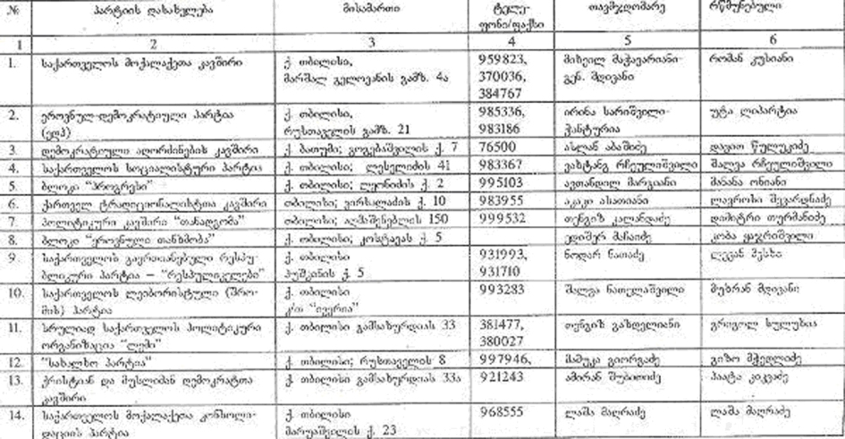
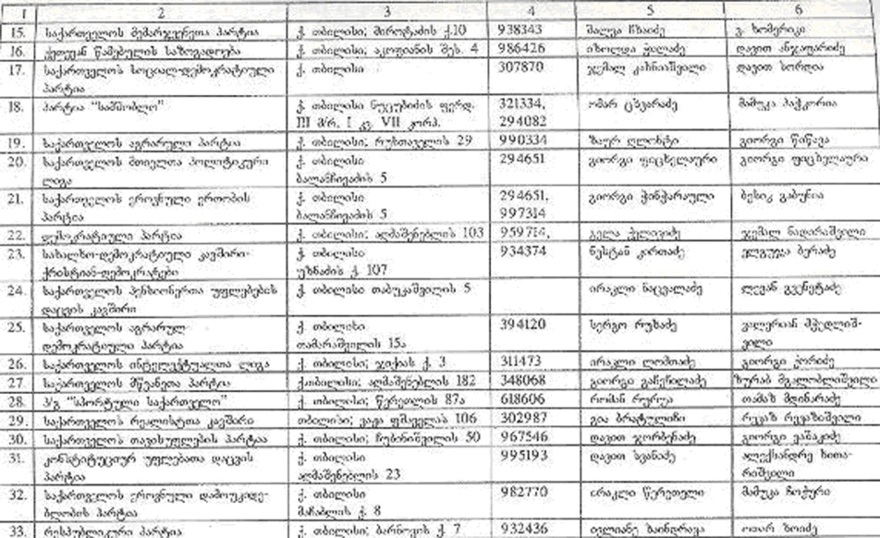

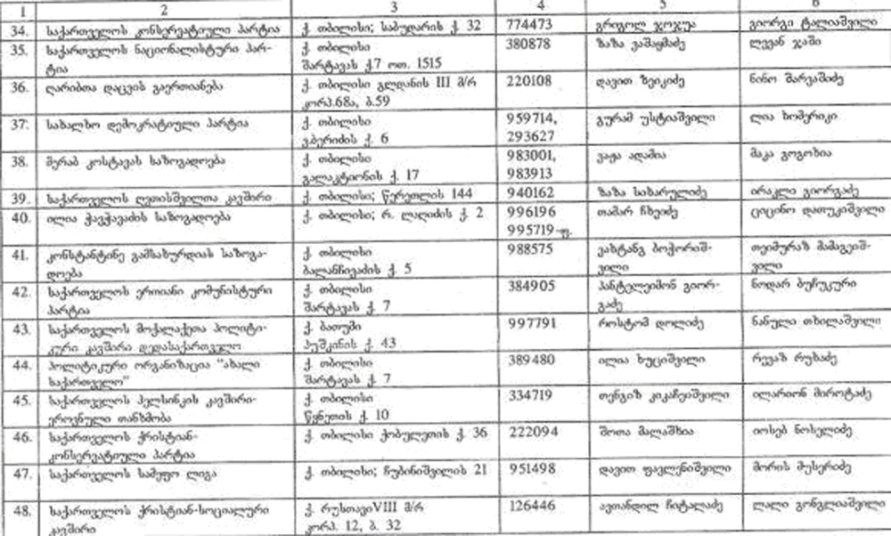

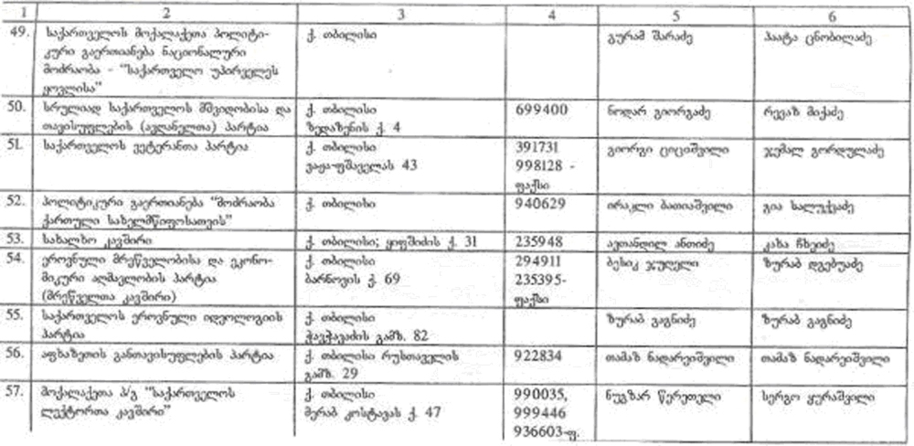

________________________
● მოყვანილია ცენტრალური საარჩევნო კომისიის 1999 წლის 30 ივლისის მონაცემები.
<!--
</Section>
-->
<!--
<Section>
<Description>
<Metadata name=”Title”>6. საარჩევნო კომისიები
</Metadata>
</Description>
-->
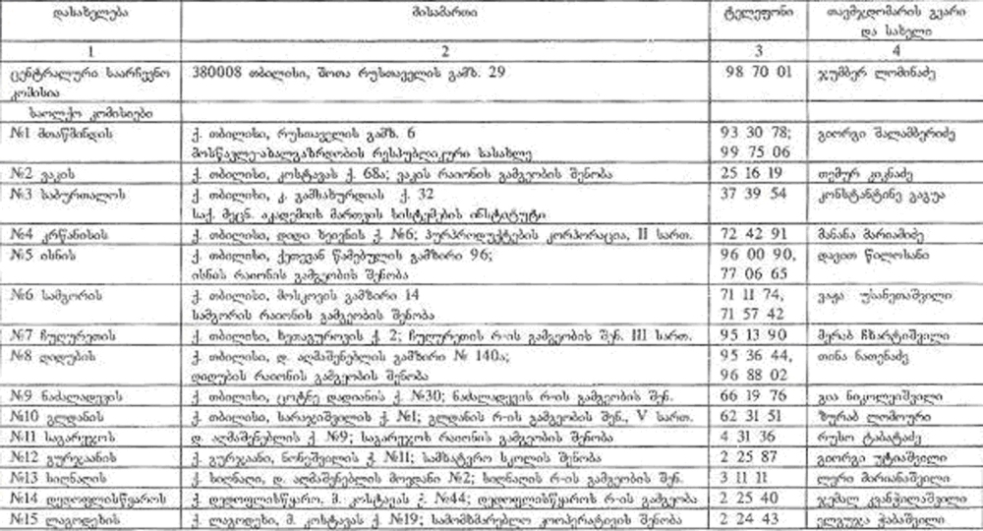

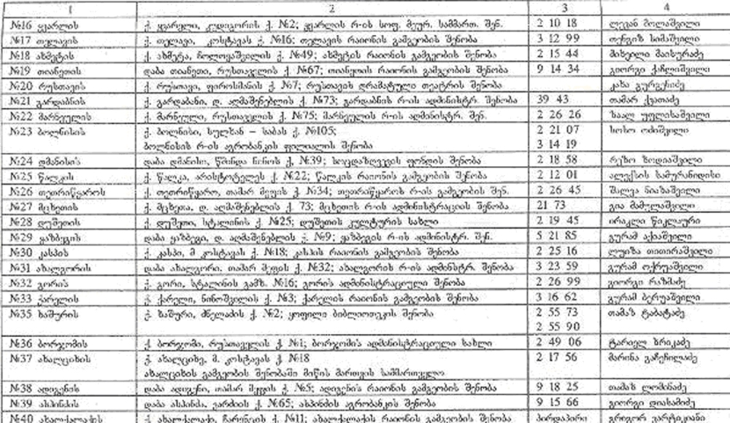
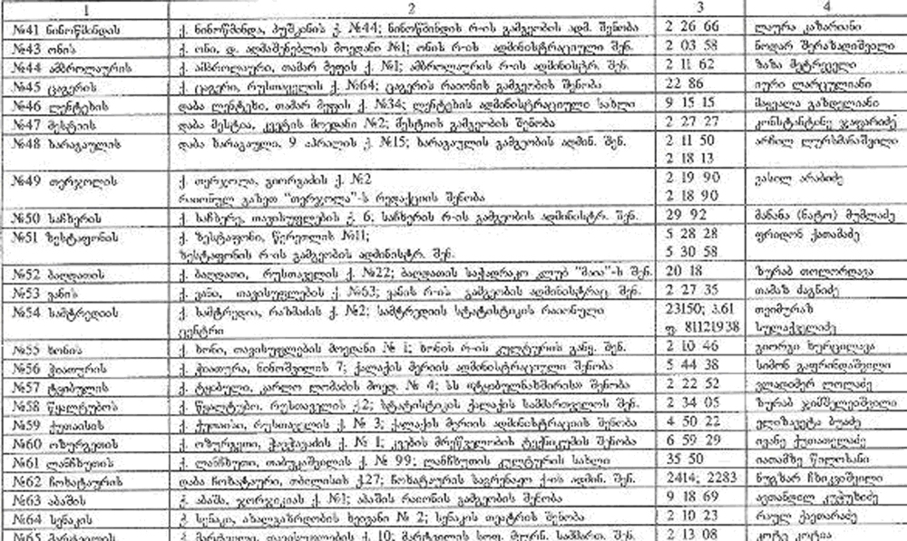
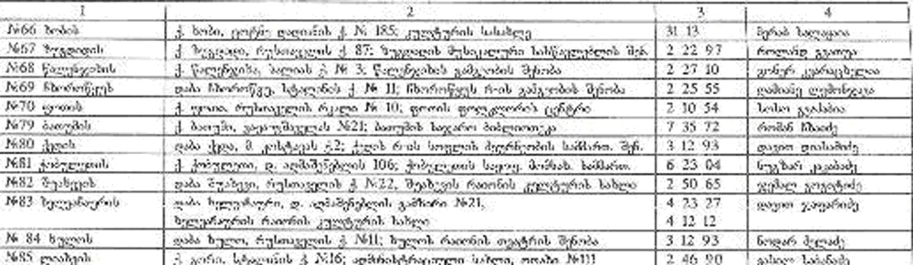

<!--
</Section>
-->
<!--
<Section>
<Description>
<Metadata name=”Title”> 7. გამოყენებული ლიტერატურა
</Metadata>
</Description>
-->

1. საქართველოს რესპუბლიკის კანონი „საქართველოს პარლამენტის არჩევნების შესახებ“ – 1995 წლის 1 სექტემბერი,№790–რს.

2. საქართველოს ორგანული კანონი „საქართველოს პარლამენტის არჩევნების შესახებ“ საქართველოს რესპუბლიკის კანონში ცვლილებებისა და დამატების შეტანის თაობაზე – 1997 წლის 17 ოქტომბერი, №965–Iს.

3. საქართველოს ორგანული კანონი „საქართველოს პარლამენტის არჩევნების შესახებ“ საქართველოს ორგანულ კანონში ცვლილებებისა და დამატების შეტანის თაობაზე – 1999 წლის 25 ივნისი, №2175–IIს.

4. საქართველოს ორგანული კანონი „საქართველოს პარლამენტის არჩევნების შესახებ“ საქართველოს ორგანულ კანონში ცვლილებებისა და დამატების შეტანის თაობაზე –1999 წლის 20 ივლისი, №2248–რს.

5. საქართველოს სისხლის სამართლის კოდექსი

6. საქართველოს ადმინისტრაციულ სამართალდარღვევათა კოდექსი

7. Документ Копенгагенского совещания Конференции по человеческому измерению СБСЕ (Копенгаген 1990), из собрании международных документов „Права человека и судопроизводство“, ст. 29-44.
<!--
</Section>
-->

